# 河北水环境修改文档

1. **填报系统**

### G101

* 1. 修改为：不在本次调查范围（其他三类源也请一并修改）

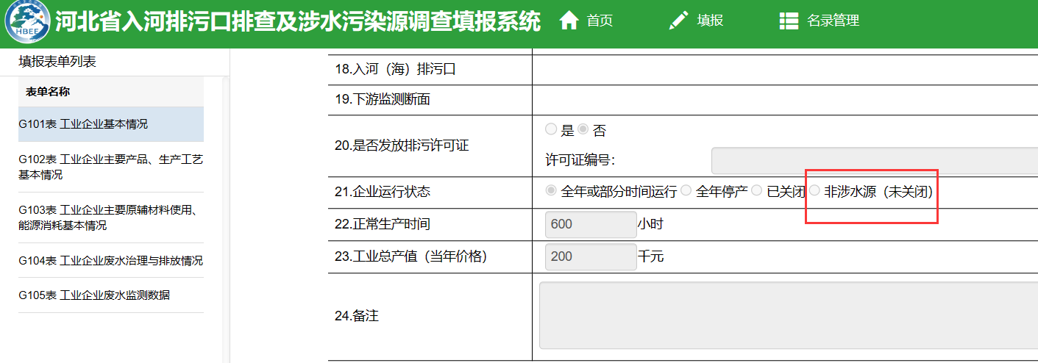

* 1. 修改为：工业污水处理厂、城镇污水处理厂

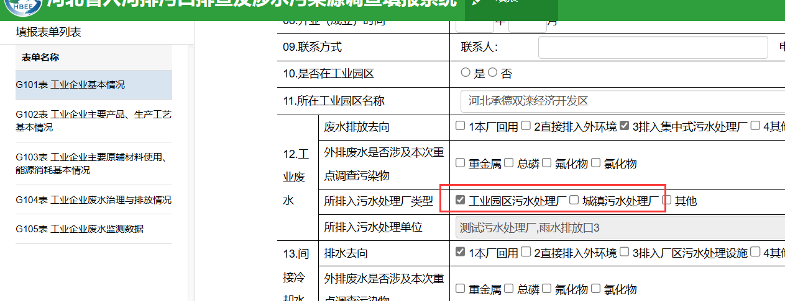

* 1. 修改为：去掉控制，文本框，自行输入

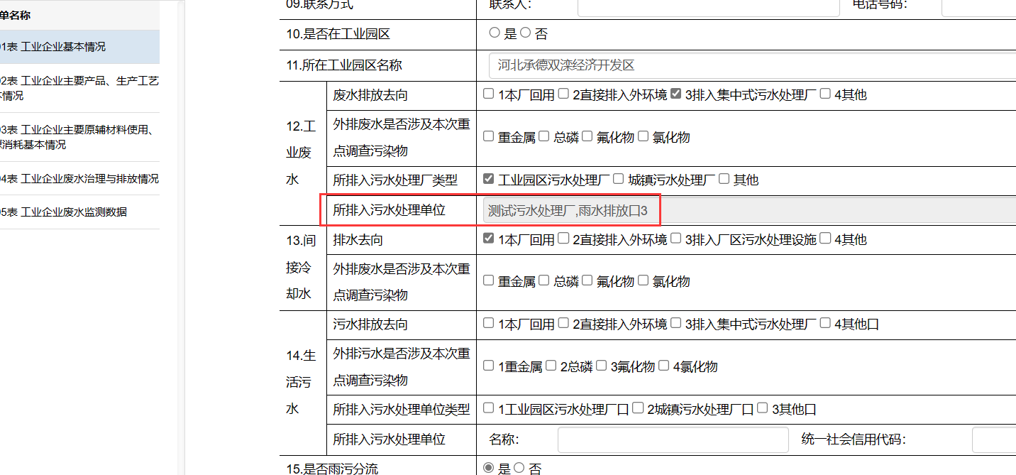

### G105

修改为：监测方式：指获取监测数据的监测活动方式。按1.在线监测，2.企业自测（手工），3.委托监测，4.监督监测；优先选用在线监测数据；

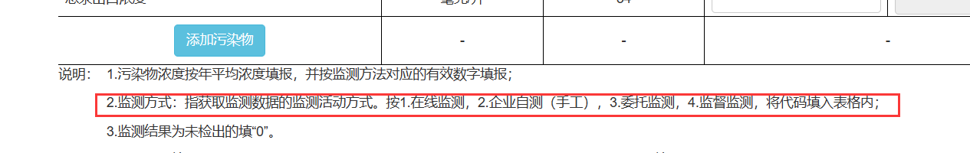

### 填报-重点河流统计表

* 1. 加红色字体提示语：

提示：河流岸线长度为河流起点至终点的长度，不是左岸和右岸长度的合计

请在一行内显示

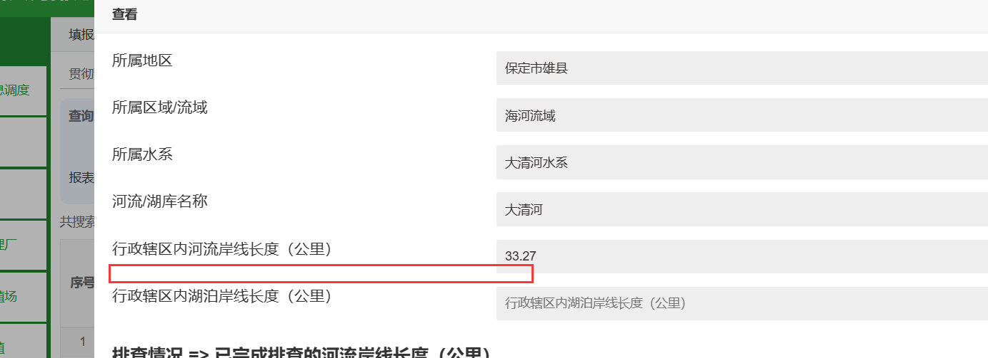

* 1. “河流/湖库名称”为河流时，“行政辖区内河流岸线长度（公里）”为必填，且“行政辖区内湖泊岸线长度（公里）”置灰不可编辑。

“河流/湖库名称”为湖泊、水库时，“行政辖区内湖泊岸线长度（公里）”为必填，且“行政辖区内河流岸线长度（公里）”置灰不可编辑。

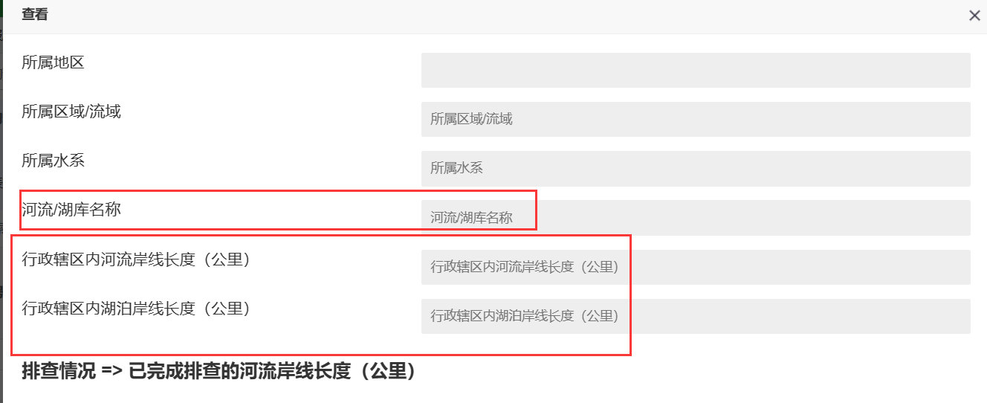

* 1. 红框内的字段

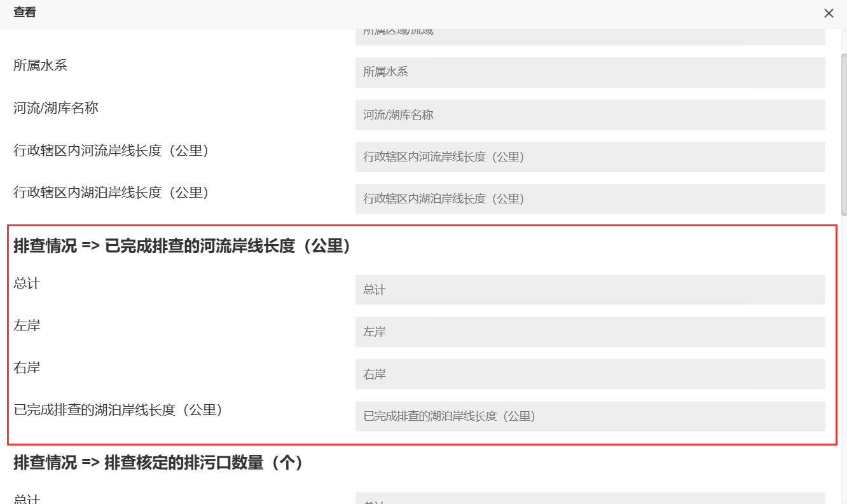

做如下调整：

|  |  |
| --- | --- |
| **排查情况 => 已完成排查的河流岸线长度（公里）** | （“河流/湖库名称”为河流时，下面河流4个字段必填，湖库俩字段不可编辑） |
| 总计 |  |
| 河流左岸 |  |
| 河流右岸 |  |
| 河流起点经纬度 | 经度（文本框，数字） 纬度（文本框，数字） |
| 河流终点经纬度 | 经度（文本框，数字） 纬度（文本框，数字） |
| **排查情况 => 已完成排查的湖库长度（公里）** | （“河流/湖库名称”为湖泊、水库时，下面湖泊2个字段必填，河流4个字段不可编辑） |
| 已完成排查的湖泊岸线长度（公里） |  |
| 河流汇入口经纬度 | 经度（文本框，数字） 纬度（文本框，数字） |